E.E.S. N° 9 Matemática Ciclo Superior 4^{to} Año
Actividad Diagnóstico

Primer Semana: Función Lineal y Sistema de ecuaciones lineales.
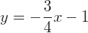
i) Representar gráficamente las siguientes funciones, indicando pendiente y ordenada al origen en cada caso.
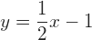

ii) A partir de las funciones representadas en el ejercicio anterior plantear y representar para cada caso una recta paralela y otra perpendicular de forma tal que en cada conjunto de ejes queden representadas las tres rectas.

iii) Resolver los siguientes sistemas de ecuaciones:
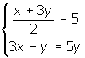
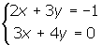

Segunda Semana: Triángulos rectángulos.
i) Resolver los siguientes triángulos rectángulos y responder la pregunta solicitada.
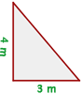
Los catetos de un triángulo rectángulo miden en 3 m y 4 m respectivamente. ¿Cuánto mide la hipotenusa?

La hipotenusa de un triángulo rectángulo mide 5 m y uno de sus catetos 3 m. ¿Cuánto mide otro cateto?
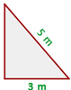

POTENCIACIÓN

Potenciación
Exponente
4

16
2
=

Base
Potencia

RECUERDA
Potencia, es el producto de varios factores iguales.
2 ⁴ =
RECUERDA
La base es la que se repite tantas veces como lo indique su potencia

5 = X X X =
4 veces

6 ³ = X X =
veces
= 2 X 2 X 2 X X =

